Малотиражная газета
№ 2, декабрь 2020 года

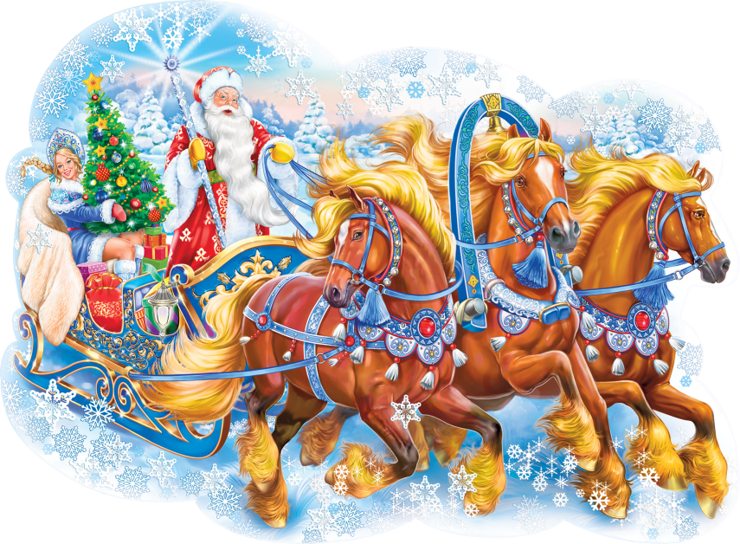

Дорогие друзья! Вот и подошел к завершению 2020 год. Непредсказуемый, переменчивый, сложный. Год, который научил нас ценить и беречь друг друга; понимать, что мы вместе, несмотря на расстояния; находить нестандартные и креативные решения любых возникающих проблем. Поздравляем вас с наступающим 2021 Новым Годом! Пусть он принесет вам радостные мгновения, здровье, удачу и творческое вдохновение!

Новый Год –
история и традиции праздника
Традиция празднования Нового Года уходит своими корнями в Месопотамию, где зародилась традиция отмечать весеннее пробуждение природы. Происходило это в марте. Веселье длилось больше недели. В эти дни никто не работал, люди ходили на гуляния и веселые маскарады.
Позже обычай встречать Новый Год переняли греки, а затем египтяне и римляне.
В России Новый Год отмечали сначала 1 марта, позже дата сменилась на 1 сентября. В 1699 году царь Пётр I издал Указ о праздновании Нового Года 1 января. Это было сделано по примеру всех европейских стран, живших по григорианскому календарю. До настоящего времени Новый Год в России отмечают 1 января.
*********************
В разных странах существуют свои традиции встречи Нового Года.
В Италии считают, что, вступая в Новый Год, нужно избавиться от всего старого и ненужного. Поэтому в новогоднюю ночь выбрасывают старые вещи прямо из окон своих домов.
Шведы в новогоднюю ночь разбивают тарелки о двери соседей. Чем мельче осколки, тем больше счастья будет в Новом Году.
Японцы громко смеются в первые минуты Нового Года, чтобы год был весёлым и радостным.

Приглашаем вас принять участие в новогодних онлайн – конкурсах
и акциях!

28 – 31 декабря – Конкурс чтецов «Новогодний калейдоскоп»
*****
29-31 декабря – Акция «Укрась окна к Новому Году»
*****
30 - 31 декабря – Акция «Лучшая игрушка для новогодней ёлки Центра»
*****
28 декабря – 2 января – Конкурс рисунков «Любимый праздник Новый Год!»
*****
28 декабря – 3 января – Творческая мастерская «Год бычка»
*****
28 декабря – 4 января – Конкурс «Интеллектуальное ассорти»
*****
28 декабря – 5 января – Акция «Новогодняя угадай-ка»
*****
28 декабря – 6 января – Творческая мастерская «Новогодняя открытка»
*****
28 декабря – 8 января – Познавательная программа «Безопасные каникулы»
*****
28 декабря – 9 января – Праздничная фотогалерея «Наш семейный Новый Год»
*****
10 января – Выставка творческих работ «Нескучные каникулы»

В декабре 2020 года в Центре творчества «Радуга» прошли открытые занятия
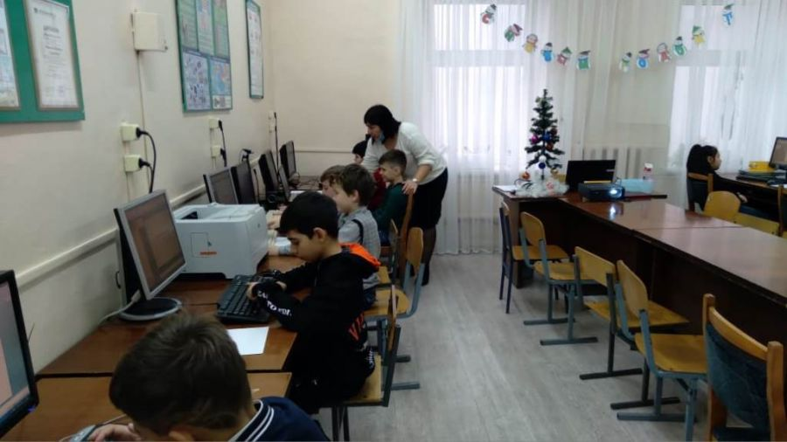

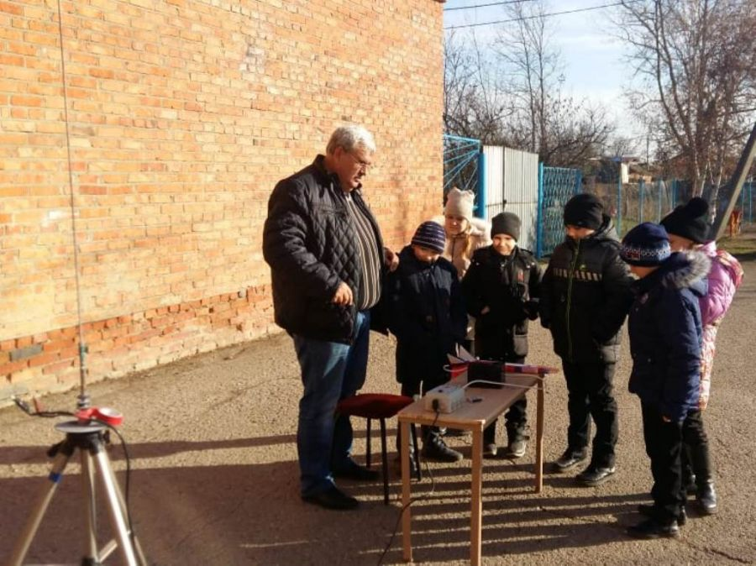

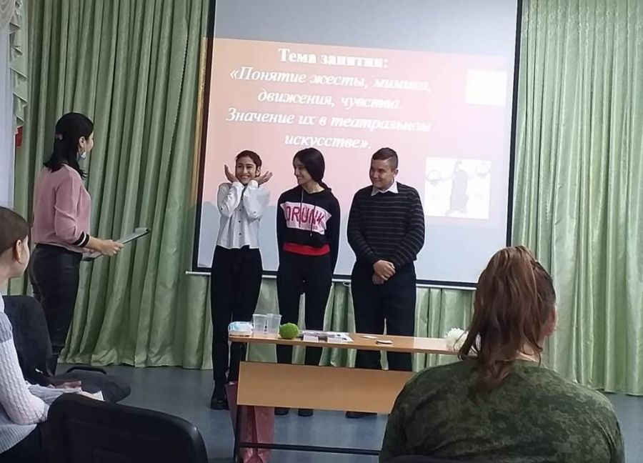

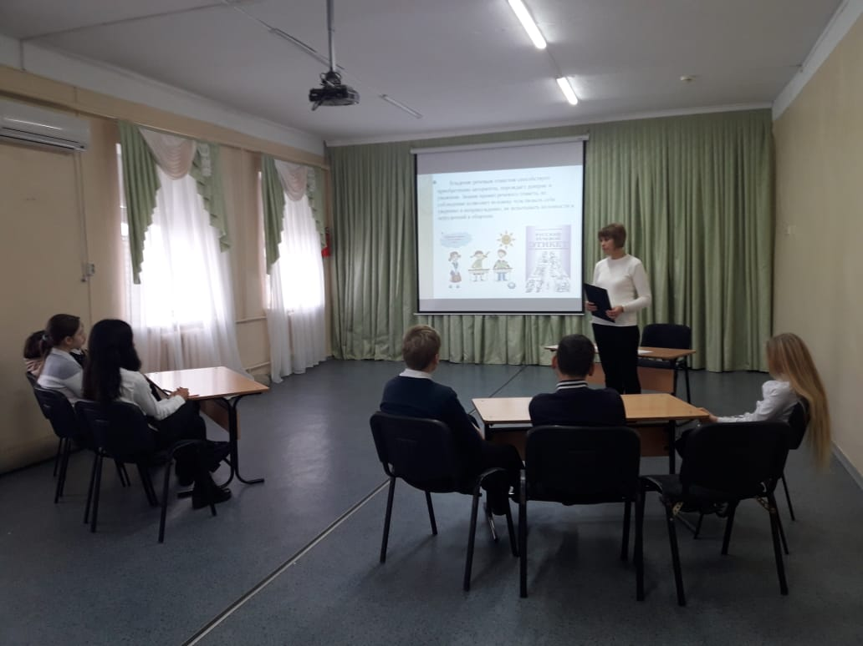

Итоги конкурса «Новый цифровой музей»

В группе конкурса «Большая перемена» прошел конкурс «Новый цифровой музей». В нем приняли участие 113 команд, из них вышли в финал - 42 команды.
В числе финалистов - команда учащихся клубов краеведческого музея «Истоки» - «Экскурсоводы музея «Истоки»». Состав команды: Иващук Ольга – капитан, Смирнов Николай, Васильев Степан, Нагайченко Дмитрий, Тряпко Виталий, Подкина Валерия, Щитова Виктория, Слоквич Вадим.
«Экскурсоводы музея «Истоки»» предложили научную концепцию и тематико-экспозиционный план, новые технологические решения - от виртуального тура до экспонатов в дополненной реальности, создавали 3-D модели, программу развития музея, а затем защитили свои проекты перед экспертами конкурса «Новый цифровой музей».
Наши ребята вошли в число лучших, а музей «Истоки» вошел в ТОП-10 лучших школьных музеев страны!
Молодцы, ребята! Так держать!

Подготовила руководитель музея «Истоки»
МБУДО ЦТ «Радуга» Ермолович Л.В.
